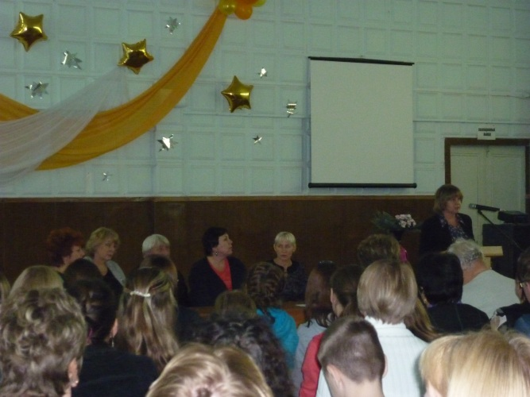
С целью оказания методической помощи детям, занимающимся исследовательской работой и педагогам, руководителей работ, 9 октября 2012 года в городе Заринске проведены методические консультации по направлениям: экономика, социология, математика, информатика, экология.
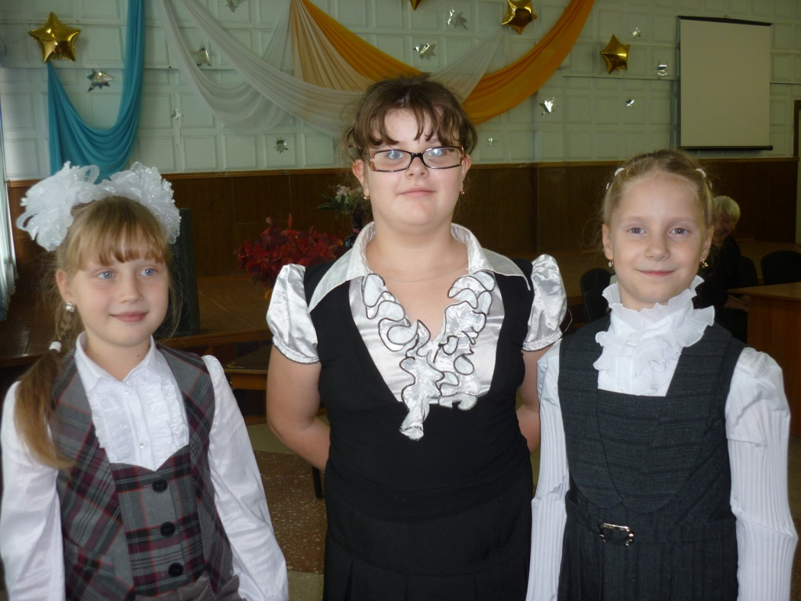
Киселева Мария, Костенкова Екатерина, Горбунова Юлия –
участники мероприятия

